11 短文二篇
【教学目标】
1.积累文言词句，理解课文内容，背诵这两篇短文。
2.把握文中景物的不同特点，领略景物描写的方法，品味两篇文章不同的语言风格。
3.感受作品优美的意境，体会作者的思想感情，培养高尚的审美情趣。
【教学课时】
2课时
第1课时
答谢中书书
【课时目标】
1.诵读课文，感知文章内容，疏通文意。
2.佳句赏析，体会课文的意境美和写法美，体会作者的思想感情。
【教学过程】
一、激趣导入
孔子曾经说过：“智者乐水，仁者乐山。”自古以来许多文人墨客都喜欢游山玩水，他们给我们留下了大量的歌咏自然山水的优美诗文。如苏轼的“横看成岭侧成峰，远近高低各不同”，李白的“飞流直下三千尺，疑是银河落九天”，更有孟浩然的“绿树村边合，青山郭外斜”……这些优秀的诗句真是不胜枚举。今天，我们要走进的这篇文章，更被称为是一幅“清丽的山水画”、一首“流动的山水诗”。既像画又是诗，它会是一篇怎么样的文章呢？我们一起来感受和学习这篇《答谢中书书》。
（板书：答谢中书书 陶弘景）
【设计意图】用名言、诗句激发学生的学习兴趣，为后面的讲解做准备。
二、诵读，读通顺
师：下面让我们自由诵读课文三遍。
1.第一遍，能够扫除字词障碍，读通读顺（女生齐读）
课件出示：
歇（xiē） 颓（tuí） 沉鳞（lín） 能与其奇者（yù）
2.第二遍，能够读出停顿，初步领悟文体特征（男生齐读）
课件出示：
山川/之美，古来/共谈。高峰/入云，清流/见底。两岸/石壁，五色/交辉。青林/翠竹，四时/俱备。晓雾/将歇，猿鸟/乱鸣；夕日/欲颓，沉鳞/竞跃。实是/欲界之仙都。自/康乐/以来，未复有/能与其奇者。
3.第三遍，能够声情并茂地读，感受个中情意（推荐代表读）
【设计意图】通过反复诵读，让学生知晓读书的要领，读准字词，读清停顿，感知文章的内容。
三、再读，读文意
1.翻译全文
通过小组合作，结合课文下面的注释疏通文意，学生质疑，教师解惑。然后小组成员间互相提问，检查掌握情况，并及时更正。
2.整理笔记
分组整理一词多义、古今异义、词类活用、虚词，还有特殊句式。请各组代表展示在黑板上，教师纠正并加以补充，并且给足时间做好笔记。
3.梳理层次
通过朗读、翻译，我们来看看课文可以分为几个部分。请同学来谈谈。
预设 全文可分为三部分。
第一部分：“山川之美，古来共谈”总领全文。
第二部分：“高峰入云……沉鳞竞跃”，先仰视“高峰入云”，再俯瞰“清流见底”，再平视“两岸石壁”“青林翠竹”，最后分“晓”与“夕”两层来写，具体描写山川的秀美景色。
第三部分：“实是欲界之仙都……未复有能与其奇者”，以赞美和感叹总括前文。
【设计意图】此环节注重学生自主合作学习，同时教师适时点拨补充，引导学生整体把握文章内容。
四、深读，读文情
1.本文描绘了山川之美，读过此文，你脑海中浮现了怎样的画面？请任选一个角度，用“这里有 之美，你看， ”的句式进行描绘。
课件出示：
这里有山水相映之美，你看，山的峻峭，水的明丽。水的动势给山增添了活力，山的倒影给水铺上了异彩，二者相映成趣。
这里有色彩配合之美，你看， 。
这里有之美，你看， 。
（生交流讨论）
师小结：文中首先为我们呈现了山水相映之美。“高峰入云，清流见底”，巍峨的山峰耸入云端，明净的溪流清澈见底。山的倒影给水铺上异彩，水的动势给山增添了活力。山水相伴相映，情味盎然。
其次是缤纷的色彩之美。“两岸石壁，五色交辉。青林翠竹，四时俱备”，两岸的石壁色彩斑斓，交相辉映。青葱的林木，翠绿的竹丛，四季都有。山青水绿固然清幽雅静，但色调单一，使人感到冷寂。石壁壁立千仞，五色争辉；又有青林翠竹，就如五彩锦缎上缀以碧玉翡翠。（静景：山高、水清、岸美）
第三是晨昏变化之美。“晓雾将歇，猿鸟乱鸣；夕日欲颓，沉鳞竞跃”写的是清晨的薄雾将要消散时，传来猿鸟此起彼伏的鸣叫声；夕阳将要落山的时候，潜游在水中的鱼儿争相跳出水面。这既是一幅热烈欢快的晨景，又是一幅多么清静幽寂的暮景。（动景：猿啼、鸟鸣、鱼跃）
三种美交替出现、动静结合，描写晨夕与四季，构成一幅美丽迷人的山水画。
【设计意图】用固定句式引导学生进行佳句赏析，让学生在品中读，读中品，体会课文的意境美和写法美。
2.请学生在“自康乐以来，未复有能与其奇者”一句的末尾加上标点，以揣摩句子的内在情感。
（生交流讨论，师引导）
预设 （1）用叹号。表现出作者为自己的审美情趣而自许，期与谢公比肩之意溢于言表。
（2）用省略号。表达作者沉醉山水的愉悦以及对世人热衷于功名利禄、无暇欣赏山水美景的惋惜之情。
【设计意图】通过引导学生从不同角度揣摩句子含义，使学生更深层次理解作者情感。
3.结合以下材料，说一说：从文章中，你感受到作者怎样的思想感情？
课件出示：
知人论世，走近作者
（1）陶弘景，字通明，自号华阳隐居，丹阳秣陵（今江苏南京）人，南朝齐梁时思想家。仕齐拜左卫殿中将军,后隐居茅山。入梁，武帝礼聘不出，但朝廷大事辄就咨询，时称“山中宰相”。
（2）南北朝时，因政局动荡，社会矛盾尖锐，不少文人遁迹山林，从自然美中寻求精神上的解脱。因而他们常常在书信中描山绘水，表明自己的兴趣爱好，并作为对友人的安慰。本文是作者写给谢中书（谢征）的书信中的一部分，流传下来的只有这一段描绘山水的锦绣文字，是六朝山水小品中的名篇。
（3）性爱山水，每经涧谷，必坐卧其间，吟咏盘桓。——《南史·陶弘景传》
预设 我感受到了作者沉醉山水的愉悦之情和能与古今知音共赏山水美景的得意之感。
【设计意图】借助材料，知人论世，让学生了解作者，并深刻理解文本中作者所抒发的感情。
五、背诵课文
《答谢中书书》全文68字，却是一幅清丽的画，一首流动的诗，美不胜收。这样美的景色，这样美的语言，这样美的课文，让我们齐声背诵吧。（学生有感情地背诵全文）
【板书设计】
答谢中书书
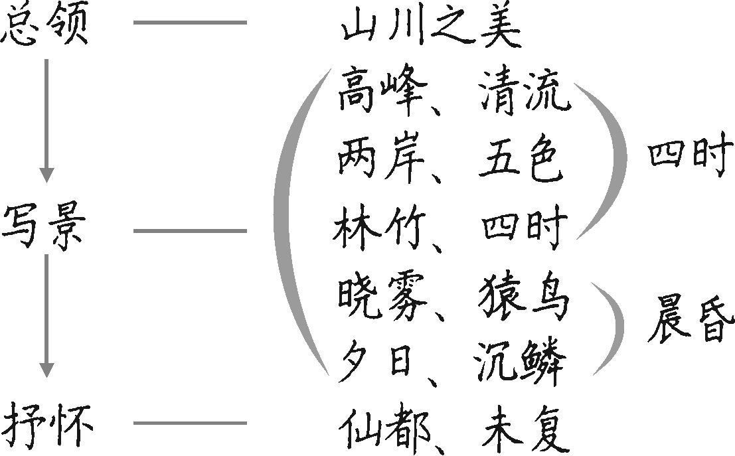

第2课时
记承天寺夜游
【课时目标】
1.反复诵读，把握文章大意，理解重点词句的意思。
2.了解夜游背景，理解作者情感，体会作者以景传情的写法。
3.对比阅读，分析本文与《答谢中书书》的不同之处。
【教学过程】
一、情境导入
自古以来，许多人都仰望过夜空那美丽、皎洁的月亮，欣赏它那充满魅力的脸庞。可是，不同的人，欣赏它的心情是不一样的，有的快乐，有的忧伤；有的欣喜，有的失落……今天，我们就随着苏轼的脚步，一起去欣赏承天寺那美丽的月色，品品他当时的心情吧！
（板书：记承天寺夜游 苏轼）
【设计意图】创设情境，由人们赏月时的不同心境引入课文，激发学生的学习兴趣。
二、朗读，感韵味
1.听录音范读
2.请两位学生代表读
师指导：
（1）文言文句子读起来要有美感，断句要声断、气不断。
（2）注意停顿，语速稍微慢一些，语调要有抑扬，陈述句用平调，疑问句用升调，有的音节要拉长一点（念、盖、但）。
（3）“念——无与为乐者”，读出寂寞之感；“盖——竹柏影也”，读出兴奋之意；“但——少闲人如吾两人者耳”，读出感慨之情。把这三个字的音节拖长一点，文言的味道就出来了。我们读时，要将文中宁静、欣赏、感慨的意味表达出来。
3.男同学齐读，女同学齐读，全班齐读
【设计意图】通过反复诵读，让学生把握文章大意，初步理解作者情感，并读出文言文的韵味。
三、译读，通文意
1.请同学们小组内结合课文下方注释翻译课文（一人一句翻译课文）
（重点句子，师点拨）
课件出示：
（1）庭下如积水空明，水中藻、荇交横，盖竹柏影也。
（2）但少闲人如吾两人者耳。
预设 （1）庭院中的月光如积水般清明澄澈，仿佛有藻、荇交错其中，大概是竹子和柏树的影子吧。
（2）只是缺少像我俩这样的闲人罢了。
2.请同学们试着填填这个句子：
课件出示：
（ ）和（ ）在（ ）因为（ ）而游赏，他们（ ）。
师提示：元丰六年十月十二日的夜晚，苏轼和张怀民在承天寺因为月光美而游赏，他们友情很深厚。
预设 苏东坡和张怀民在承天寺因为睡不着而游赏，他们欣赏到了美丽的月色。
【设计意图】通过要素概括文意，降低理解难度，同时教给学生一种概括内容的方法。
四、赏读，品心情
1.赏析句子
师：找出文章中你认为写得好的句子，并说说理由。
预设 （1）月色入户。
理由：“入”字，运用拟人的修辞手法，给人以动感，仿佛是月光登门拜访，意境活泼。一个“入”字给一个寂寞、失意的人温暖的感觉。
（2）庭下如积水空明，水中藻、荇交横，盖竹柏影也。
理由：这个句子运用比喻的修辞手法，把月光比作积水，把竹柏的影子比作水中交横的藻、荇，写出了月光的空灵澄澈以及竹柏倒影的清丽淡雅。作者以高度凝练的笔墨，点染了一幅空明澄澈、疏影摇曳、似真似幻的美妙图景。
【设计意图】引导学生赏析文言佳句，让学生学会欣赏古代美文，学会欣赏中华文化的精髓。
2.理解心情
王国维说：“一切景语皆情语。”月色如此美丽，苏轼赏月的心情应是怎样的呢？如何理解“闲人”？
资料助读1：
课件出示：
宋神宗元丰二年（1079），苏轼因对王安石变法持有不同意见，被网罗罪名，投入监狱，史称“乌台诗案”。苏轼坐牢期间，几次濒临被砍头的境地。幸亏宋太祖赵匡胤在执政时期已定下不杀士大夫的国策，苏轼才算躲过一劫。获释出狱后，苏轼被贬谪到黄州任团练副使，但不得“签书公事”，也就是说做着有职无权的闲官。
（生交流讨论）
预设 苏轼赏月的心情是复杂的，其中既有贬谪的凄凉、失意的落寞，又有自我排遣的豁达、悠闲赏月的欣喜。诗人说自己是“闲人”，不仅因为他生活清闲，更因为他有着闲适的心情，是闲情逸致的体现。同时，这其中也包含了作者郁郁不得志的悲凉心境。作者有远大的政治抱负，但壮志难酬，他被一贬再贬，内心深处何尝又想做一个闲人呢？赏月只不过是他借月抒情、自我排遣罢了。
资料助读2：
课件出示：
苏轼曾写过一句话：“问汝平生功业，黄州、惠州、儋州。”黄州、惠州、儋州本是苏轼的受难之地，但苏轼却以他豁达的胸襟为民请命、建功立业，足见其旷达。
师小结：文章短短85字中交杂着苏轼内心复杂而微妙的情感，既有被贬谪的悲凉、人生的感慨，又有漫步的悠闲和赏月的欣喜，但苏轼之所以成为苏轼，即在于他能够从官场的失利者变为大自然的欣赏者，他能够从这种美丽的月色中获得精神的复苏和心境的安宁，由此可以看出苏轼性情中的乐观、豁达。
【设计意图】把握作者复杂的情感，学习作者旷达乐观的心态。
五、重读，品不同
师：请同学们重读这两篇短文，说说它们在句式、节奏、用词、表达方式和情感方面有哪些不同之处。
（生交流讨论，师小结）
预设
课文 不同 | 句式、节奏、用词 | 表达方式 | 情感
答谢中书书 | 句式整齐，多是四字一句，又用对偶，极具节奏感，读来朗朗上口。文章用词精美，描写生动，呈现出了大自然的美妙画卷 | 以感慨发端，为总起；接下来具体描绘景物，写总体风貌，写四时、朝夕景物的不同，层次清晰；最后，以赞美和感慨结束 | 表达了作者沉醉山水的愉悦之情和与古今知音共赏美景的得意之感
记承天寺夜游 | 长短句结合，富有节奏变化，使文章内容具有波澜。语言朴素自然，描绘了一幅庭院月夜小景图，极具诗情画意 | 如一篇短小的日记，有时间、地点、人物，先叙事，再写景，最后以议论点题 | 表达了作者被贬谪的悲凉，人生的感慨，赏月的欣喜，漫步的悠闲等复杂而微妙的情感
【设计意图】引导学生比较两篇文章的写法和情感，有利于学生了解作者使用不同的写作技巧来表达情感的方法，积累、内化，供写作时借鉴。
【板书设计】
记承天诗夜游
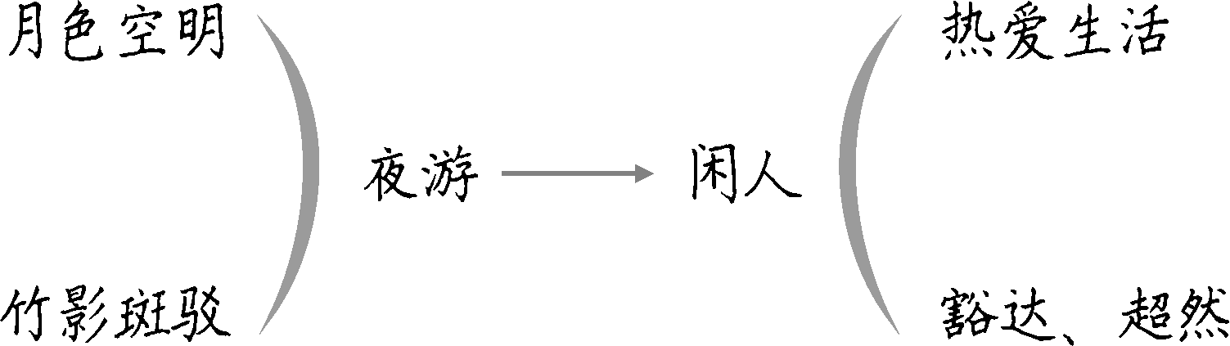
【设计亮点】
这两节课注重诵读、积累和欣赏，能激起学生的学习兴趣。两节课以读贯穿课堂，设计了各种形式的朗读，让学生在读的过程中把握文章的大意，理解作者的情感。
在教材内容方面，通过引导学生将这两篇短文进行比较阅读，比较在句式、节奏、用词、表达方式以及情感抒发等方面的不同，加深了学生对文章的理解。
资料链接
山中宰相
陶弘景隐居茅山时期，仍然关心社会的发展，希望社会稳定，天下百姓都能安居乐业。梁武帝很感激陶弘景给予的有力支持，亲提御毫，写了一封情真意切的御诏，文曰：“山中何所有？卿何恋而不返？”盼望陶弘景出山辅政，重列朝班。然而陶弘景下定了不出山的决心，他先写了一首诗，后画了一幅画作为回答。诗为《诏问山中何所有赋诗以答》：“山中何所有，岭上多白云。只可自怡悦，不堪持赠君。”画的内容是：两头牛，一头散放水草之间，自由自在；一头套着金笼头，被人用牛绳牵着，用牛鞭驱赶。梁武帝看了诗和画，领会了他的用意，就不再强迫他出来做官了。但是“国家每有吉凶征讨大事，无不前以咨询”，故当时人称陶弘景为“山中宰相”。
林语堂《苏东坡传》中这样评价苏轼
苏东坡是一个不可救药的乐天派，一个伟大的人道主义者，一个百姓的朋友，一个大文豪，大书法家，创新的画家，造酒试验家，一个工程师，一个瑜伽修行者，巨儒政治家，一个皇帝的秘书，酒仙，厚道的法官，一个在政治上的坚持己见者，一个月夜徘徊者，一个诗人，一个小丑。
（有改动）
教学建议
有关《记承天寺夜游》教学建议
1.知人论世，感悟情怀
本文是一篇小品文，仅有85个字，单从文章本身出发很难理解作者的思想，所以知人论世是理解这篇文章主旨的一个重要环节。苏轼胸怀“治国平天下”的豪情壮志，却屡遭贬谪，政治抱负未能充分施展，面对所谓“闲人”的生活境遇，在欣赏明月的过程中必然擦出情感火花，作者寄情于景，借月抒怀，所以介绍作者的生平和写作背景可以使学生发散思维，联想苏轼在逆境中的襟怀，或豁达，或消沉，抑或悠闲乐观，这些情感体验都是建立在对苏轼有充分了解的基础上的。因此“知人论世”在本文中扮演着非常重要的角色，教师要在保证学生对苏轼当时的境遇有一个充分了解的基础上开展教学活动。
2.对比学习，拓宽视野
本文中最精彩的片段莫过于描写月色的部分了，苏轼构筑了一个澄澈透明，充满光与影、动与静的奇美意境，所以可就本文中的写月句做一做拓展练习，与其他名家名作进行对比学习，如李白《静夜思》中的“疑是地上霜”句，在李白的笔下月光如“霜”，寒冷凄清，借此来表达自己深沉的思乡之情，而苏轼笔下的月光如“水”，澄澈透明，空明动态，以致苏轼物我相忘，以此来表达自己寄情美景、宠辱偕忘的达观心境。李白与苏轼同是豪放纵情之人，笔下的“月”却截然不同，王国维说：“一切景语皆情语。”这两位借月表达的情感决定了他们笔下物象的差异，值得学生在课后细细品味，深度探究。
阅读推荐
王维《山中与裴秀才迪书》
苏轼《游沙湖》
余秋雨《苏东坡突围》

